Historische Information zur Mausefalle
Mäuse sind eine Gattung der Nagetiere und erreichen je nach Art eine Länge von vier bis zwölf Zentimetern, wobei der Schwanz noch hinzukommt.

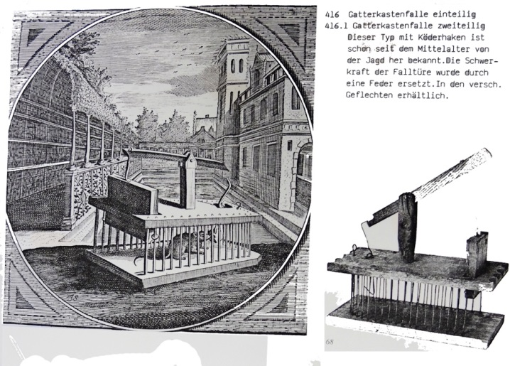
Weshalb jagt man Mäuse?
Mäuse essen gerne Getreide und Sämereien, aber auch tierische Kost wie Insekten und Würmer schmähen sie nicht. Dies wäre kein Problem, doch sind Mäuse sehr anpassungsfähig und dem Menschen in Siedlungen und Städte gefolgt, wo sie sich an Vorräten und Lebensmitteln köstlich tun.
Die eigentliche Schadwirkung kommt nicht von der Menge an Nahrungsmitteln, die sie «klauen», sondern durch die Verunreinigung der Nahrungsmittel und die Verbreitung von Krankheiten und Erregern, die sie in oder auf sich tragen. Ganze Epidemien wurden früher durch die Verschleppung und Infektion von Krankheiten durch Mäuse und Ratten ausgelöst.

Abbildung 1

Die Mäusejagd
Es gibt verschiedenste Formen der Mäusejagd: von Vergiften, Erschlagen, Erhängen bis hin zu Lebendfang gibt es unzählige Varianten und Formen.
Da Mäuse solchen Schaden, wie oben beschrieben, anrichten können, wurde früher und teilweise auch heute noch Geld auf sie ausgesetzt: «Die gewerbliche Mäusefängerei ist jahrhundertealt. Im Jahr 1623 verbuchte der Säckelmeister der Stadt Solothurn 19‘995 abgelieferte Mäuseschwänze. 4 Pfennige erhielten die Fänger als Lohn. Im Jahr 1995 lieferte ein baselländischer Bauer und Mäusefänger 2‘517 Mäuseschwänze auf der Gemeinde ab. Das ‹Mäusegeld› betrug 80 Rappen pro Stück.»
Wir wollen hierbei aber im Kopf behalten, dass wir die Mausefalle zweckentfremden und für eine kreative und somit positive Sache nutzen werden.
Im Weiteren findet ihr einige Beispiele aus der Sammlung von Hanspeter Greb, Tierpräparator und Sammler zum Thema Jagd:
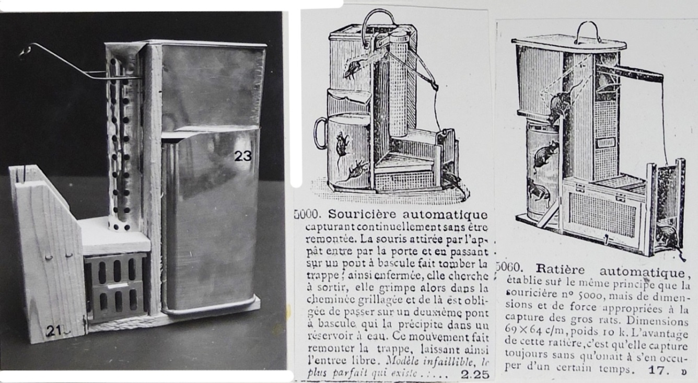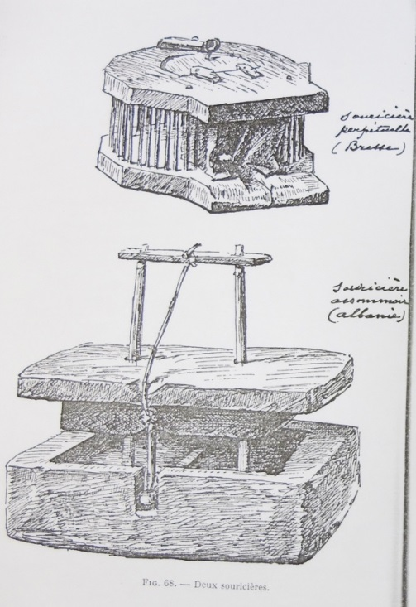
Abbildung 2 Abbildung 3
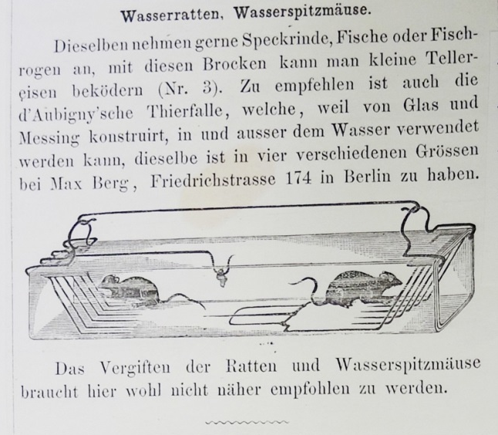

Abbildung 4

Reader’s Digest (1996): «Das grosse Buch des Allgemeinwissens, Natur». Larousse S. A. S. 770.
Abbildungen 1–4: Aus dem persönlichen Archiv von Hanspeter Greb, Tierpräparation und Sammlung zum Thema Jagd, Busswil TG.
Naturmuseum Olten, Peter F. Flückiger (1996): «Die Mausefalle, von Mäusen, Ratten und Menschen». Rankwoog-Druck AG, Trimbach.

